**Práctica 10. Cadenas**

Autor

Martínez Buenrostro Jorge Rafael

Profesor

Miguel Alfonso Castro García

*16 de mayo de 2024*

# Declaración y concatenación de cadenas

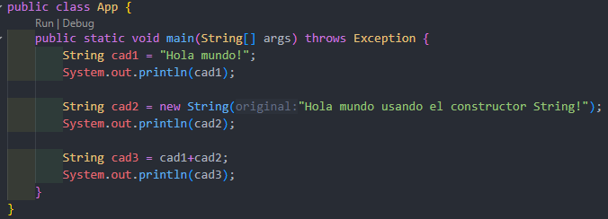

Figura 1. Código en el IDE



Figura 2. Resultado de la ejecución

# Tamaño de una cadena

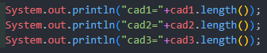

Figura 3. Código en el IDE



Figura 4. Resultado de la ejecución

# Lectura de una cadena

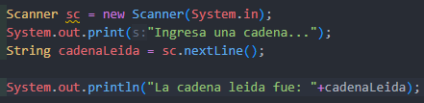

Figura 5. Código en el IDE



Figura 6. Resultado de la ejecución

# Recorrido de una cadena

La forma para imprimir el primer carácter de la cadena uno marca un error en el IDE



Figura 7. Forma incorrecta de mostrar obtener un carácter de una cadena

Después de investigar usando la documentación del API de Java pude ver que la forma correcta para mostrar el primer carácter de la cadena uno es el de la siguiente figura

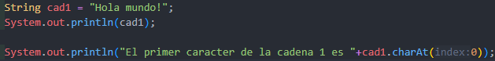

Figura 8. Forma correcta para obtener el primer carácter de una cadena



Figura 9. Resultado de la ejecución

# Ejercicios

## Contar palabras dentro de una cadena



Figura 10. Resultado de la ejecución

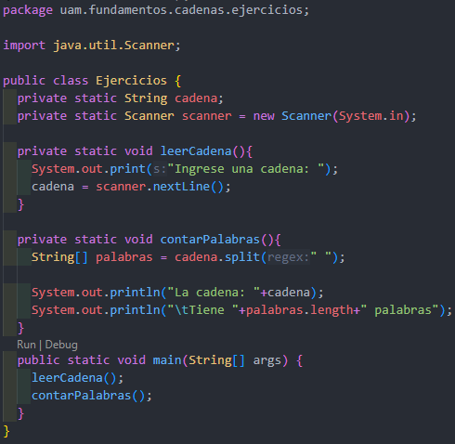

Figura 11. Código en el IDE

## Contador de mayúsculas y minúsculas

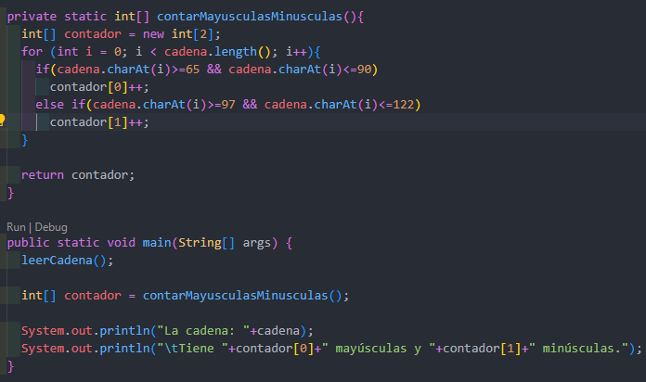

Figura 12. Código en el IDE



Figura 13. Resultado de la ejecución

## Invertir una cadena

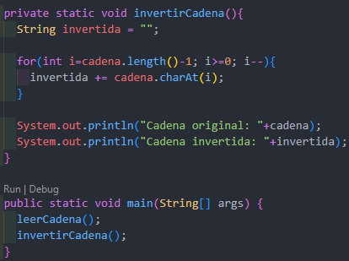

Figura 14. Código en el IDE



Figura 15. Resultado de la ejecución

## Palíndromo

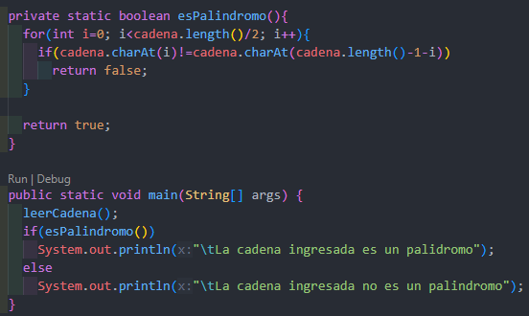

Figura 16. Código en el IDE



Figura 17. Resultado de la ejecución